А) х+у-4=0
у= -х+4

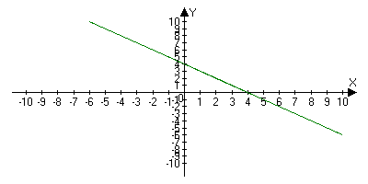
Ответ: х=4

Б) 2х-у+5=0,
У=2х+5
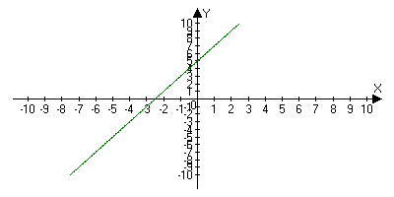
Ответ: х=2,5

В) –х-у+6=0,
У=-х+6
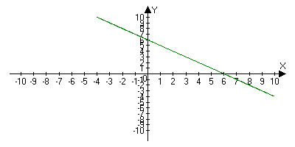
Ответ: х=6

Г) х+2у-3=0
У=(-х+3)/2
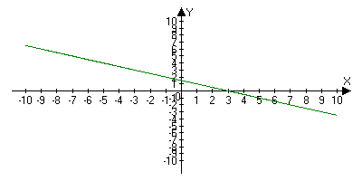
Ответ: х=3

